Projektmanagement (PM)

Definition Projekt:

Ein Projekt ist nach DIN 69901 ein Vorhaben, bei dem in einer definierten Zeitspanne ein definiertes Ziel erreicht werden soll, und das sich dadurch auszeichnet, dass es im wesentlichen ein Einmaliges Vorhaben ist.

Aufgaben von Projektmanagement:

PM ermöglicht exakte Entwicklungsvorgaben in Projekten mit definierten Sach-, Geld- und Personalmitteln zu realisieren. Anhand dieser Kriterien muss Projektbezogen geplant werden. Dieses geschieht einerseits aufgabenorientiert und andererseits ablauforientiert. Hierzu werden entsprechende Meilensteine definiert.
Das wichtigste Element des PM ist die Kontrolle während des Projektes, sodass frühzeitig Mängel bei einem Soll/Ist-Vergleich erkannt werden können. Je schneller dabei Mängel erkannt werde, desto wirkungsvoller kann man diesen entgegenwirken, oder im positiven Fall sogar seine Ziele erweitern.
Weiterhin sichert PM ein definiertes Ende, sodass keine unkontrollierte Weiterentwicklung stattfindet.

Zeitplanung:

Zeitplanung ist einer der wichtigsten Aspekte des PM. Um ein Projekt in einem zuvor bestimmten Zeitrahmen fertigzustellen muss ein realistischer Zeitplan aufgestellt werden. Dieser wird zu Beginn anhand einer Aufwandsschätzung vorgenommen. Darüber hinaus muss dieser Zeitplan bei jedem Plan-/Ist- Vergleich aktualisiert werden. So kann es möglich sein, dass man dem Zeitplan hinter her ist. In diesem Fall muss man die Aufgaben geschickt nach hinten verlegen, sodass der restliche Zeitplan einzuhalten ist. Ist dieses nicht möglich, muss man zusätzliche Zeit einplanen, oder die Aufgabenliste verändern. So kann man Soll-Ziele aus dem Katalog entfernen, ohne dass man das Ziel verfehlt. Der seltene positive Fall ermöglicht es uns unter umständen weitere Ziele zu realisieren.

Unser Projekt:

Ziele:
Der Bau einer multifunktionellen intelligenten Steckdose, Das Erlernen von Projektarbeit und das anwenden von Wissen aus den Grundlagen der Elektrotechnik 1a, 1b, 2 und 3.
Meilensteine:
Die wichtigsten Meilensteine sind der Schnittstellentermin (SST), der Stöpseltermin und die Präsentation. Weitere Meilensteine werden unter umständen in den Kleingruppen vereinbart.
Ressourcen:
Unser Ressourcen sind das Wissen aller Studenten, die sich am Projektlabor angemeldet haben. Darüber hinaus haben wir die Möglichkeit unsere Tutoren zu fragen. Weitere wichtige Ressourcen sind die Labore, die wir nutzen können und ein geringer Geldbetrag, der für die Bauteile unserer Schaltungen ausgegeben werden kann.

→ PM kann uns helfen

Quellen: Manfred Burghardt: Einführung in Projektmanagement | Gerold Patzak / Günter Rattay: Projekt Managament

Projektablauf:
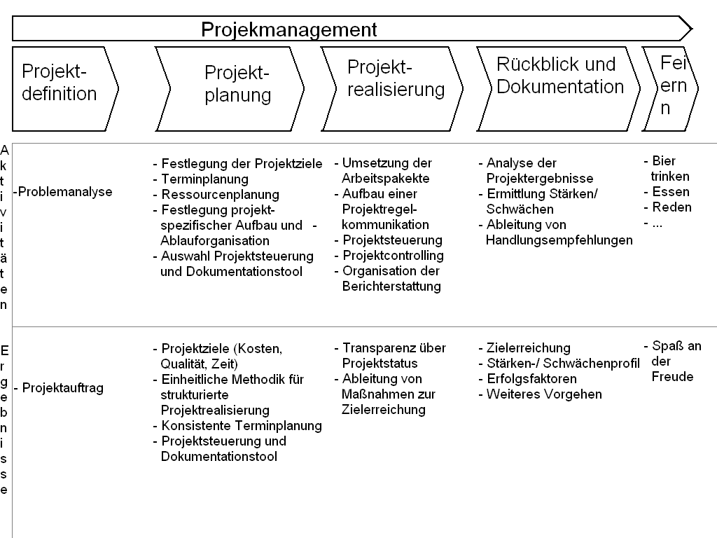
Projektkontrolle:
